Министерство транспорта Российской Федерации

Федеральное агентство железнодорожного транспорта

Федеральное государственное бюджетное

Образовательное учреждение высшего образования

Дальневосточный государственный университет путей сообщения

Кафедра «Информационные системы и технологии»

Класс Exception. Кастомные Exception

Практическая работа

Тестирование и отладка программного обеспечения

ПР 09.03.04.07.02.БО231ПИН

Студент Журин Д.К.

Руководитель Михайлов К.Г.

Хабаровск 2023

СОДЕРЖАНИЕ

Введение 3

1 Решение Задачи 4

1.1 Работа с теневыми посылками 4

1.2 Работа с файлом 6

Заключение 8

Введение

Цель работы – изучить методы по работе с блоками try..catch, освоить работу с собственными наследниками класса Exception

Задачами данной лабораторной работы являются:

* разработать консольное приложения для подсчёта корней квадратного уравнения;
* приложение должно выбрасывать исключения в следующих случаях: когда не удалось прочитать файл, когда не удалось парсировать данные из файла, когда дискриминант меньше 0, когда дискриминант равен нулю.

Данная работа состоит из введения, основной части, заключения. В основной части описывается ход решения поставленных задач, в заключение подводится итог по целям и задачам.

# Решение Задачи

## Работа с теневыми посылками

Вариант 7. Набор радиокнопок для выбора кодировки страницы и кнопка отправки данных.

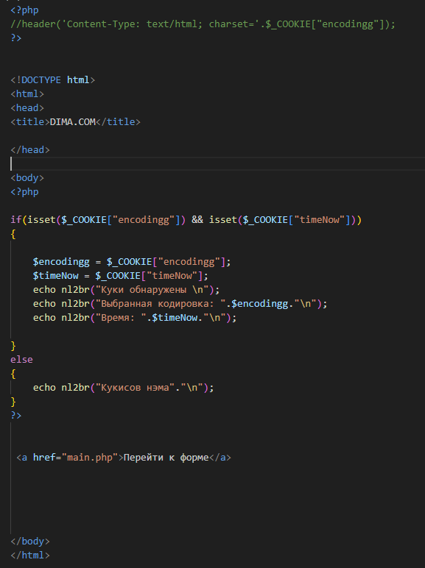

Рисунок 1.1 – Код основной страницы

Рисунок 1.2 –– Код страницы с формой

Рисунок 1.3 – Код сценария

## Работа с файлом

Вариант 7. Набор радиокнопок для выбора кодировки сообщения, поле TEXTAREA для ввода сообщения и кнопка отправки данных.

Рисунок 1.4 – Вторая форма

Рисунок 1.5 – Сценарий с новой формой для записи/чтения

Заключение

В ходе выполнения лабораторной работы были изучены основы работы с теневыми посылками в PHP, а также с чтением/записью в файл информации.